# Tasca 1

Link Github: <https://github.com/cristianjimenezhernandezdev/Android_Programacio_DAM2b.git>

1- Mostreu per consola La taula de multiplicar del 5

Codi:

val MultiplicarNumeros = *arrayOf*(1, 2, 3, 4, 5, 6, 7, 8, 9, 10)  
for (num in MultiplicarNumeros) {  
 val resultat=num*5  
  
 *println*("multi: $resultat")

Captura de pantalla:

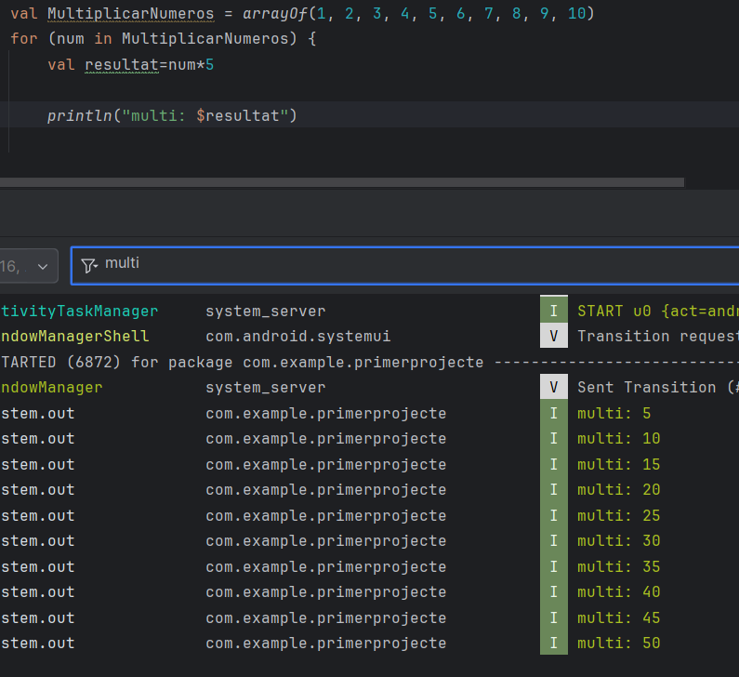

2- Feu una funció que ens mostri Fred, Tebi o Calent segons una temperatura passada per paràmetre.

Codi:

fun Sensaciotermica(temp: Int): String {  
 if (temp<10)  
 {  
 return "Fred"  
 }  
 else if (temp>10&&temp<25)  
 return "Tebi"  
 else  
 return "Calent"  
  
}  
 *println*("La sensacio a 3 Graus és: ${Sensaciotermica(3)}")  
 *println*("La sensacio a 20 Graus és: ${Sensaciotermica(20)}")  
 *println*("La sensacio a 30 Graus és: ${Sensaciotermica(30)}")

Captura de pantalla:

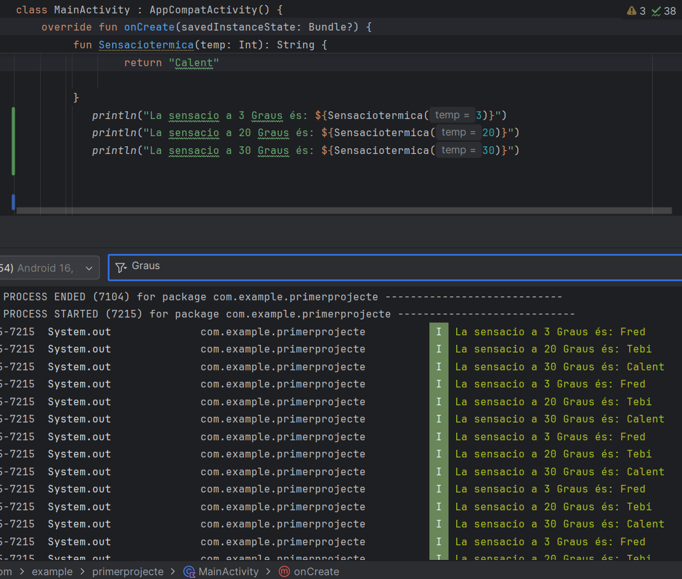

3- Feu una funció que retorni l'arrel quadrada d'un número passat per paràmetre.

Codi:

fun Arrel(num: Int): Int {  
 var i = 1  
 while (i * i <= num) {  
 i++  
 }  
 return i-1  
}  
 *println*("Arrel de 12 és: ${Arrel(12)}")  
 *println*("Arrel de 20 és: ${Arrel(20)}")  
 *println*("Arrel de 30 és: ${Arrel(30)}")

Captura de pantalla:

